Cristiane Jurinitz
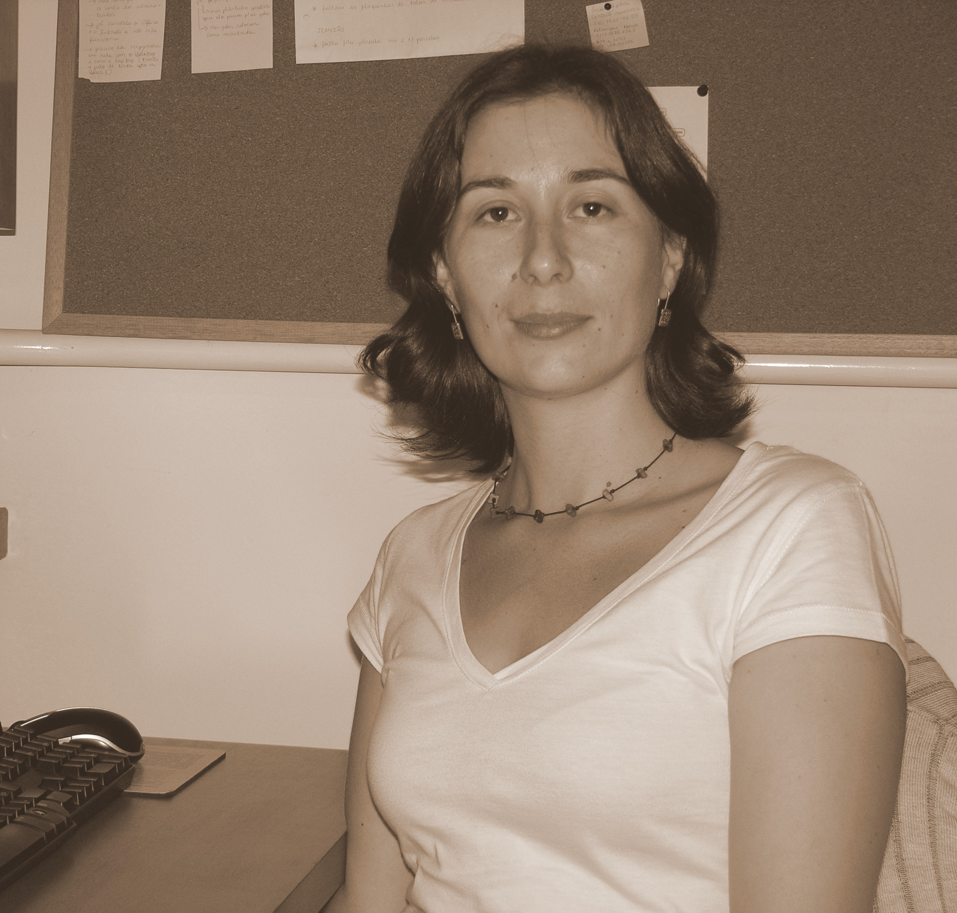
Sou formada em Ciências Biológicas pela UFRGS (1999). Concluí o mestrado em Botânica também na UFRGS em 2002.
Iniciei o doutorado na Ecologia da USP em 2006, após um período de dedicação ao ensino.
Embora meu projeto atual tenha um enfoque populacional, meus interesses de pesquisa se estendem às comunidades, seus padrões e processos de estruturação.
Meu projeto de doutorado conta com a co-orientação do Dr. Emilio Bruna da Universidade da Flórida (EUA), financiamento FAPESP (06/56054-8) e apoio logístico do BioCAPSP (German BMBF).
Currículo Lattes

Projeto de Doutorado
Dinâmica populacional de espécies arbóreas no Planalto Atlântico Paulista

Orientador
Prof. Dr. Alexandre Adalardo de Oliveira

Contatos
cfjurinitz@yahoo.com.br
cris.jurinitz@usp.br
Telefone (11) 3091-7489

